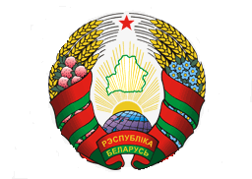*Просьба сверять с устным текстом*

BELARUS

44-я сессия Рабочей группы по УПО

Совета по правам человека

**Выступление представителя**

**Республики Беларусь**

УПО Туркменистана

Регламент – 1 мин. 30 сек.

6 ноября 2023 года

Благодарим уважаемого заместителя министра Хаджиева и делегацию Туркменистана за представление доклада.

Положительно оцениваем меры Правительства по выполнению рекомендаций предыдущего обзора, в том числе по совершенствованию законодательства и правоприменительной практики в сфере защиты прав ребенка, преодоленнию разрыва в качестве оказания медицинских услуг для населения, проживающего в городах и селах.

Приветствуем принятие в 2022 г. национальной и президентской программ социально-экономического развития страны, нацеленных на обеспечение высоких стандартов жизни туркменистанцев (*в т.ч. Национальная программа социально-экономического развития Туркменистана на 2022-2052 годы и Программа Президента Туркменистана по социально-экономическому развитию страны в 2022-2028 годах).*

**Рекомендуем:**

1.  Продолжать реализацию мер по развитию национальной судебной системы.

2.  Продолжать усилия по обеспечению гендерного равенства и расширение участия женщин в общественно-политической жизни, в том числе в рамках Национального Плана действий по гендерному равенству в Туркменистане на 2021-2025 годы.

Желаем делегации успешного прохождения УПО.